**ГОСУДАРСТВЕННОЕ БЮДЖЕТНОЕ ПРОФЕССИОНАЛЬНОЕ ОБРАЗОВАТЕЛЬНОЕ УЧРЕЖДЕНИЕ ИРКУТСКОЙ ОБЛАСТИ**

**«ЧЕРЕМХОВСКИЙ ГОРНОТЕХНИЧЕСКИЙ КОЛЛЕДЖ им. М.И. ЩАДОВА»**

|  |  |
| --- | --- |
| РАССМОТРЕНО  на заседании ЦК  «Информатики и ВТ»  «06» июня 2023 г.  Протокол № 10  Председатель: Чипиштанова Д.В. | УТВЕРЖДАЮ  Директор ГБПОУ «ЧГТК  им. М.И. Щадова»  С.Н. Сычев  21 июня 2023 г. |

**МЕТОДИЧЕСКИЕ УКАЗАНИЯ**

для выполнения

самостоятельных работ студентов

по профессиональному модулю

**ПМ.08 Разработка дизайна веб приложений**

**программы подготовки специалистов среднего звена**

09.02.07 Информационные системы и программирование

Разработал преподаватель:

Н.С Коровина

Черемхово, 2023

1. **ПЕРЕЧЕНЬ САМОСТОЯТЕЛЬНЫХ РАБОТ**

|  |  |  |  |  |
| --- | --- | --- | --- | --- |
| №  п/п | Тема | Содержание | Количество часов. | Оценка и контроль |
| 1 | 1.1 | Изучение CMS Wordpress | 6 | защита |
| 2 | 1.2 | Подготовка прототипа сайта с помощью Wireframesketcher Studio | 4 | защита |
| 3 | 1.2 | Подготовка презентации на тему Средства отображения и редактирования графических элементов web сайта | 2 | защита |
| 4 | 2.1 | Подготовка презентации на тему Технические средства компьютерной графики | 2 | защита |
| 5 | 2.2 | Подготовка презентации на тему Графические процессоры. | 2 | защита |
| 6 | 2.2 | Процедуры и функции работы с примитивами | 2 | защита |
| 7 | 2.3 | Составление презентации по теме Программы по 3Д моделирования | 2 | защита |
| Итого: | | | 20 |  |

**2. СОДЕРЖАНИЕ САМОСТОЯТЕЛЬНЫХ РАБОТ**

**САМОСТОЯТЕЛЬНАЯ РАБОТА №1**

**Цель**: изучить CMS Wordpress.

**Методические указания:**

**Задание 1.** Установка и настройка CMS Wordpress

**Ход работы.**

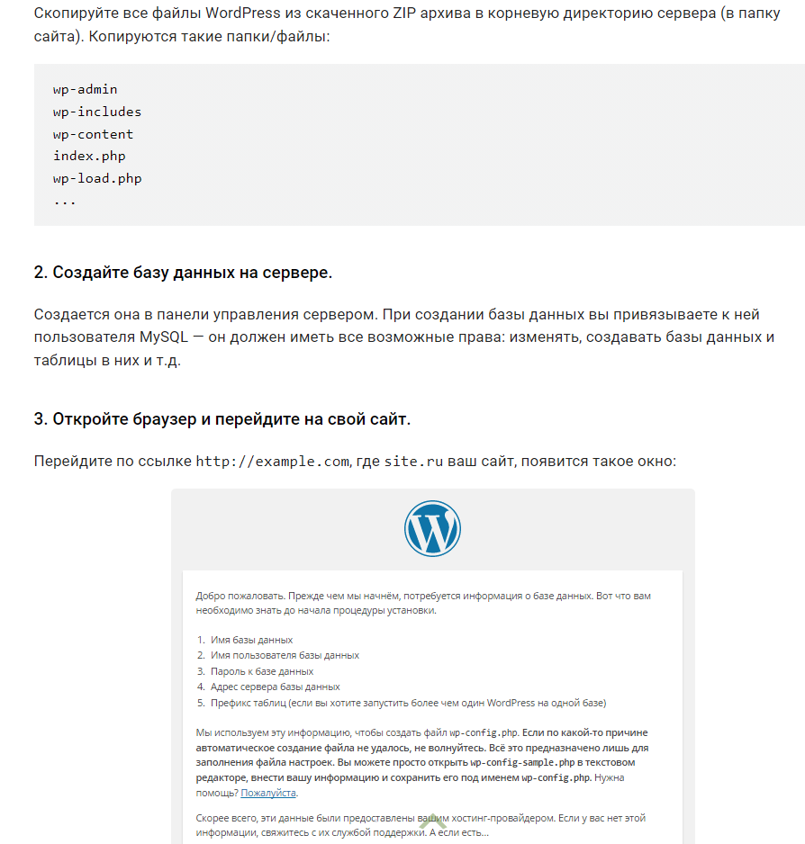

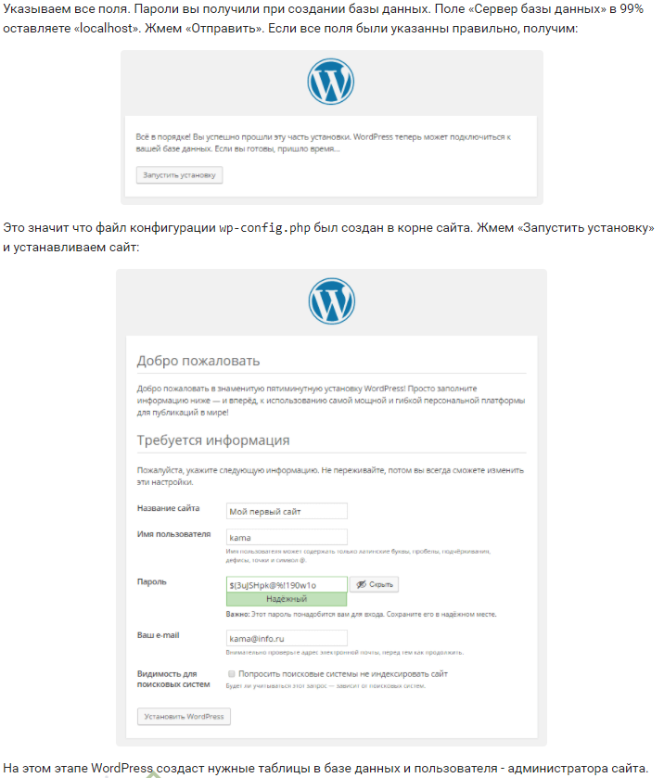

**Задание 2**. Создать и оформить страницы сайта

**Ход работы.**

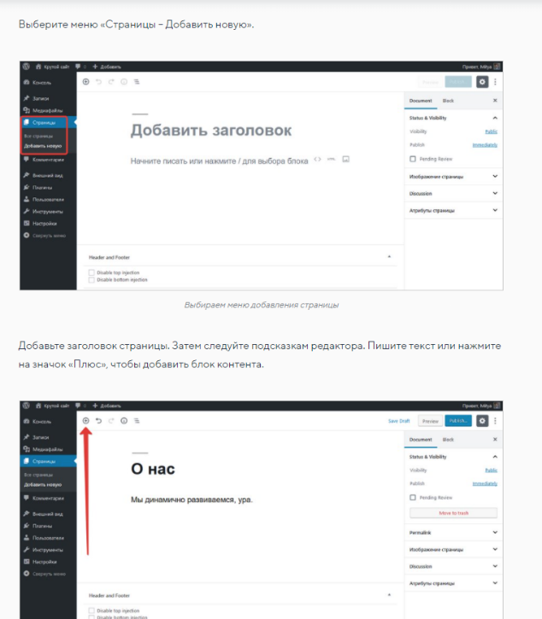

Например, чтобы вставить фотографию, выберите соответствующий блок.

Выберите источник фото и положение картинки на странице.

В Gutenberg доступны десятки вариантов блоков. Например, кнопки, произвольный код, встраивание публикаций из социальных сетей и так далее. Их можно использовать для оформления вашего блога.

После редактирования опубликуйте страницу.

**Задание 3**. Написать собственную тему оформления

**Ход работы.**

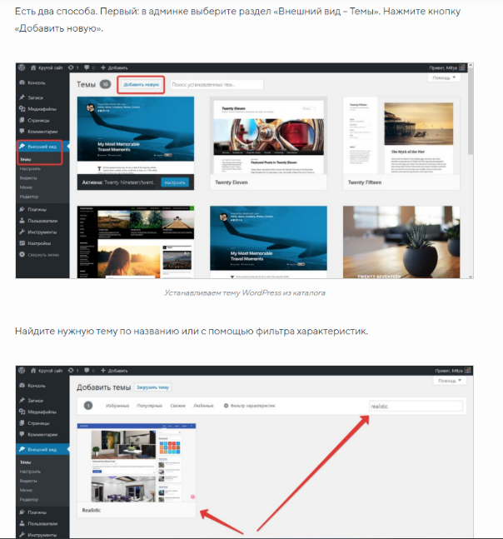

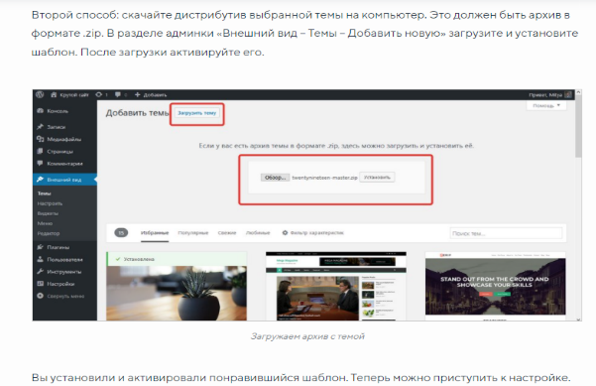

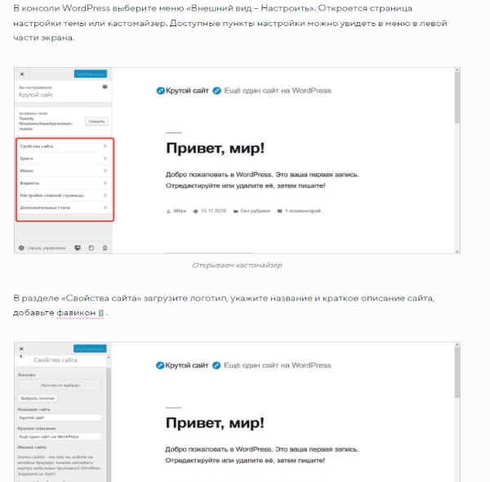

**Задание 4.** Подключить плагины.

**Ход работы.**

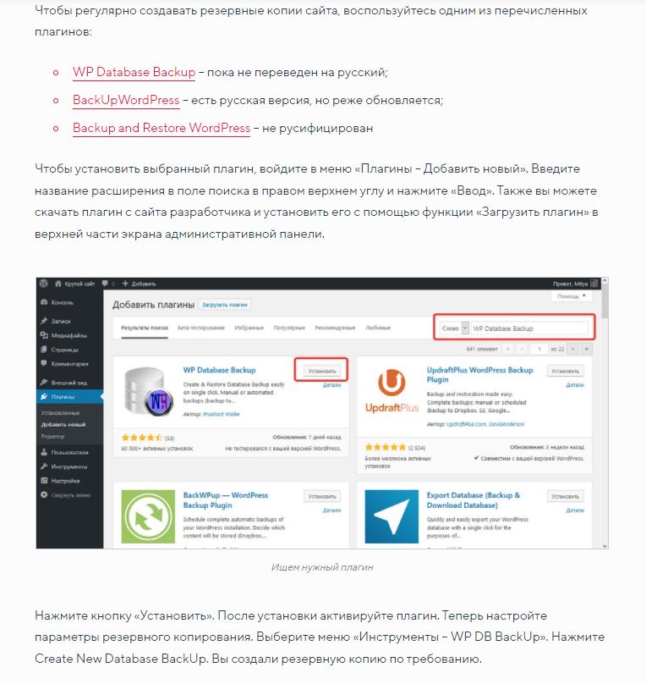

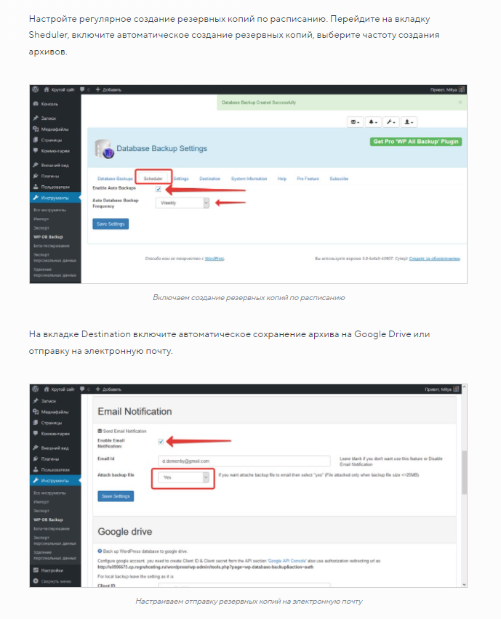

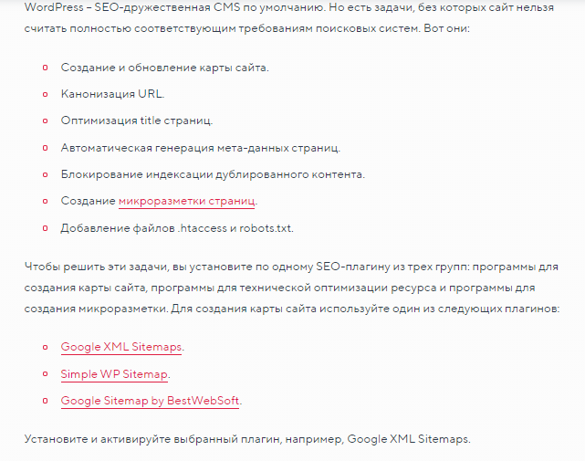

**Задание 5.** Подключить формы обратной связи. Опубликовать сайт.

**Ход работы.**

В админке сайта переходим в раздел Плагины — Добавить новый и в строку поиска вводим название плагина — «contact form 7». Первый найденный плагин формы обратной связи — нужный нам вариант.

Жмем кнопку Установить и активируем плагин. После установки в меню появится новый раздел Contact Form 7 с несколькими пунктами.

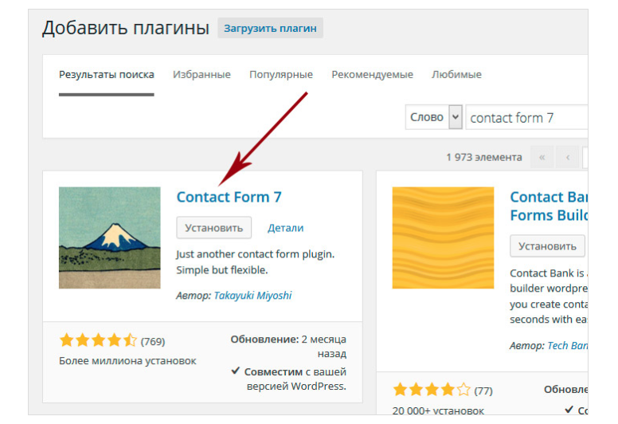

Первый пункт Формы содержит список текущих форм на вашем сайте и позволяет управлять ими: редактировать или удалить. Готовая форма представляет из себя ни что иное, как шорткод (короткий код), который можно вставить в запись, страницу или даже виджет. Этот шорткод будет развернут на странице в полноценный код формы. В плагине уже предустановлен пример формы обратной связи, давайте скопируем ее шорткод и вставим его, к примеру, на страницу контактов. После этого перейдем на страницу и увидим на ней уже готовую рабочую форму обратной связи WordPress.

Перейдем к редактированию формы в меню плагина Формы и увидим следующую картину.

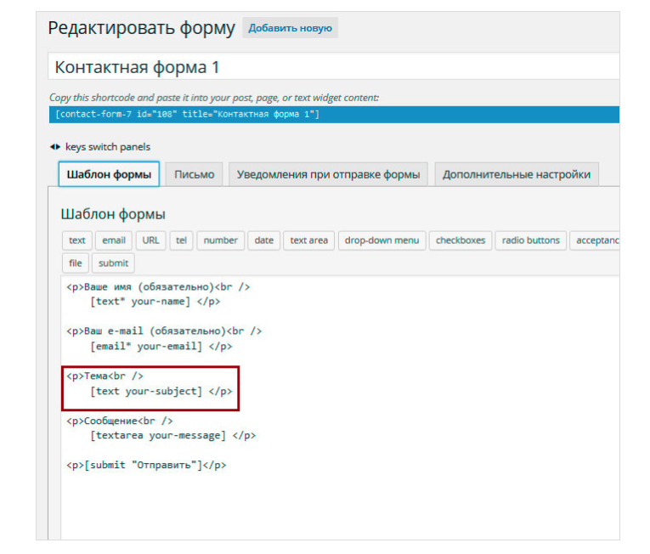

Для того, чтобы убрать тему, достаточно убрать 2 соответствующие строки, обведенные рамкой на скриншоте. Здесь интересна вторая строка: [text your-subject]. Это ни что иное, как шорткод, который и разворачивается в поле формы. В данном случае это поле типа text со значение атрибута name — your-subject.

Если, к примеру, речь идет о текстовой области ниже, то ее шорткод выглядит так: [textarea your-message]. Здесь textarea — это тег textarea формы, а your-message — имя данного элемента формы.

Для публикации сайта купите домен и разместите файлы с сайтом в своём хостинговом пространстве.

**Форма отчетности:** файл-отчет.

**САМОСТОЯТЕЛЬНАЯ РАБОТА №2**

**Цель**: научиться создавать прототип сайта с помощью Wireframesketcher Studio.

**Методические указания:**

Задание 1. Просмотреть видео-лекцию «Дизайн-концепции и техники, черновое макетирование страниц (wireframing)».

Задание2. Разработать прототип сайта с помощью Wireframesketcher Studio по техническому заданию:

**Разработке подлежит дизайн сайта компании АА (имя сайта АА-company.ru)**  
**Исходные материалы:** логотип, визитка, буклет, примеры продукции компании, фотографии работ.  
Компания специализируется на производстве рекламных, сувенирных и полиграфических материалов, штемпельной продукции.  
  
**Сайт создается с целями:**  
— информирования клиентов об услугах компании,  
— продвижения бренда АА как успешного, надежного и развивающегося поставщика рекламных услуг,  
— популяризация положительного имиджа компании,  
— увеличение объемов продаж,  
— привлечение новых заказчиков на услуги компании.  
— выход на рынок сувенирной продукции.  
**Конкуренты**  
**— Конкурент 1**  
Достоинства: необычный, хотя и странный, коллаж в шапке, много различного контента, грамотного написанного.  
Недостатки: стиль сайта не выдерживается на страницах, меню производит впечатление криво повешенного,  
**— Конкурент 2**  
Достоинства: обширное портфолио.  
Недостатки: дизайн сайта крайне примитивен, как и навигация.  
**— Конкурент 3**  
Достоинства: яркая, хотя и не очень впечатляющая, графика. Много грамотно написанных текстов (встречаются ошибки).  
Недостатки: каталог товаров и услуг не проиллюстрированы фотографиями и ценами. приходится качать файлы прайсов.  
**Ключевые особенности компании, которые должны найти отражение в дизайне и структуре навигации сайта:**  
— собственное производство  
— сеть филиалов и представительств  
— доверие к фирме со стороны многочисленных клиентов и партнеров  
Целевая аудитория — собственники и руководители организаций среднего и малого бизнеса, желающие получить качественное комплексное обслуживание в сфере рекламных услуг и продукции от печатей до интерьерного и фасадного дизайна. Молодые социально активные люди среднего достатка.  
**Пожелания к визуальному образу:**  
1. соответствие фирменной символике и стилистике  
2. использование интересных решений в дизайне или навигации, не мешающей восприятию сайта как удобного инструмента получения информации  
3. информативность, удобство, легкость  
**Слоган для использования на сайте:**  
главная ценность нашей компании — наши клиенты  
**Сайты, на стиль исполнения которых следует обратить внимание, т.к. они нравятся заказчику:**  
[www.alfa-suvenir.ru](http://www.alfa-suvenir.ru/)[www.elenara.ru](http://www.elenara.ru/)[www.tipograf.info](http://www.tipograf.info/)[www.viveska.info](http://www.viveska.info/)[www.emotiondesign.ru](http://www.emotiondesign.ru/)[www.corporative.ru](http://www.corporative.ru/)**Образцами можно считать:**  
[alfa-suvenir.ru](http://alfa-suvenir.ru/) — да  
[www.viveska.info](http://www.viveska.info/) — да, построение шапки, стиль оформления текстов и меню  
[www.elenara.ru](http://www.elenara.ru/)— да, структура страницы. можно использовать как образец при наличии исходных материалов для создания коллажей. создание иллюстраций не включается в разработку сайта  
**Пункты меню главной страницы:**  
О компании  
Новости  
Услуг  
Портфолио  
Контакты  
Полезно знать (статьи о рекламе)  
Заказать  
**графические средства:**  
На всех страницах — шапка, меню, логотип.  
Первое предлагаемое решение по созданию дизайна сайта.  
Сайт создается как растягивающийся на любую ширину страницы.  
1. Стартовая и внутренние страницы имеют разную структуру. общие цвета: белый/кремовый, оранжевый, гамма синего, буквы черные.  
2. Стартовая страница:  
— содержит крупный логотип (до 25% высоты сайта) и в качестве шапки цветовую полосу (может быть неправильной формы) с блоками, иллюстрирующими направления деятельности (или конкретные работы) компании  
— имеет структуру, собранную из информационных блоков: о компании, наши преимущества, что умеем, полезно знать, последние работы, наши услуги, новости, баннер перехода на форму, возможно еще что-то

2. Основные страницы (портфолио, клиенты, новости, услуги):  
— логотип и шапка имеют меньшую высоту (10-15%), шапка содержит коллаж из работ или иллюстрацию (при наличии)  
— имеют трехколоночное построение (лого, шапка, вертикальное меню, поле дополнительной иформации). В поле дополнительной информации выводятся небольшие блоки информации, которая может быть интересна при просмотре раздела (в новоястях-портфолио, в клиентах-услуги и т.п.) или блоки, аналогичные блокам на главной.  
3. Внутренние и текстовые страницы имеют двухколоночное представление: шапка+меню+текст страницы.  
4. Наобходимо придумать визуальное решение, позволяющее подчеркнуть широкий спектр оказываемый услуг и собственную производственную базу.  
Второе предлагаемое решение по созданию дизайна сайта.  
Идея решения заключается в использовании в дизайне в качестве рамки символов печати (штампа), сувенирной продукции, других примеров продукции компании. Сайт будет иметь фиксированную ширину. По периметру располагаются графические элементы, созданные на основе графики продукции компании (печати, буклеты, сувенирка).  
По высоте сайт растягивается либо путем добавления белого пространства слева и справа по периметру, либо повторяющегося рисунка.  
1. Стартовая и внутренние страницы имеют разную структуру. общие цвета: белый фон, графика фона с приглушенными серо-сине-желтыми тонами, заголовки в гамме синего, буквы черные.  
2. Стартовая страница:  
— содержит крупный логотип (до 25% высоты сайта) и левое текстовое меню с графическими маркерами (стиль как на [www.viveska.info](http://www.viveska.info/))  
— имеет структуру, собранную из вертикально следующих информационных блоков: о компании, наши преимущества, что умеем, полезно знать, последние работы, наши услуги, новости. Каждый блок построен по принципу вынесения главного или самого современного. Все блоки одного размера. В будущем возможно расширение и обновление сайта путем замены одного блока на другие.  
Под меню можно разместить ленту работ.  
2. Основные страницы (портфолио, клиенты, новости, услуги):  
— логотип имеет меньшую высоту (10-15%), левая колонка содержит коллаж из работ или иллюстрацию (при наличии)  
— имеют двухколоночное построение (лого вертикальное меню).  
3. Внутренние и текстовые страницы имеют двухколоночное представление: шапка+меню+текст страницы.

**Форма отчетности:** файл-отчет.

**САМОСТОЯТЕЛЬНАЯ РАБОТА №3**

**Цель**: научиться осуществлять подбор необходимой литературы, вычленять из нее главное, систематизировать имеющийся материал.

**Методические указания:**  Подготовить презентацию на тему Средства отображения и редактирования графических элементов web сайта

**Форма отчетности:** отчетная работа, файл, защита, оценка.

**САМОСТОЯТЕЛЬНАЯ РАБОТА №4**

**Цель**: научиться осуществлять подбор необходимой литературы, вычленять из нее главное, систематизировать имеющийся материал.

**Методические указания:**  Подготовить презентацию на тему Технические средства компьютерной графики

**Форма отчетности:** отчетная работа, файл, защита, оценка.

**САМОСТОЯТЕЛЬНАЯ РАБОТА №5**

**Цель**: научиться осуществлять подбор необходимой литературы, вычленять из нее главное, систематизировать имеющийся материал.

**Методические указания:**  Подготовить презентацию на тему Графические процессоры.

**Форма отчетности:** отчетная работа, файл, защита, оценка.

**САМОСТОЯТЕЛЬНАЯ РАБОТА №6**

**Цель**: научиться осуществлять подбор необходимой литературы, вычленять из нее главное, систематизировать имеющийся материал.

**Методические указания:**  рассмотреть процедуры и функции работы с примитивами

**Форма отчетности:** отчетная работа, файл, защита, оценка.

**САМОСТОЯТЕЛЬНАЯ РАБОТА №7**

**Цель**: научиться осуществлять подбор необходимой литературы, вычленять из нее главное, систематизировать имеющийся материал.

**Методические указания:**  Составить презентацию по теме Программы по 3Д моделирования

**Форма отчетности:** отчетная работа, файл, защита, оценка.

**3.КРИТЕРИ ОЦЕНКИ ВЫПОЛНЕНИЯ СТУДЕНТОМ ОТЧЕТНЫХ РАБОТ ПО САМОСТОЯТЕЛЬНОЙ ДЕЯТЕЛЬНОСТИ**

*ТРЕБОВАНИЯ И РЕКОМЕНДАЦИИ К НАПИСАНИЮ ФАЙЛА.*

Файл - поименованная совокупности однотипных данных, хранящихся на внешнем носителе под одним именем.

**Структура и оформление**

1. Титульный лист;
2. Листинг программы (для файла);
3. Компилированный продукт (для файла);
4. Перечень основных настроек.
5. Заключение (подводятся итоги, и дается обобщенный вывод ходу реализации программы, даются рекомендации);

**Критерии оценки файла.**

1. Соответствие теме;
2. Глубина проработки материала;
3. Правильность и полнота использования возможностей программного продукта;
4. Оформление.

**4.ИНФОРМАЦИОННОЕ ОБЕСПЕЧЕНИЕ**

**Печатные издания:**

**Основные:**

О-1. Джанарсанам, С. Практическое руководство по разработке чат-интерфейсов : руководство / С. Джанарсанам. — Москва : ДМК Пресс, 2018. — 340 с.

О-2. Вицентий, А. В. Мультимедиа технологии. Аппаратные средства и методы отображения визуальной информации : учебное пособие / А. В. Вицентий. — Мурманск : МАГУ, 2019. — 101 с.

**Дополнительные:**

Д-1. Немцова Т.И.. Практикум по информатике: учебное пособие / Т.И. Немцова, Ю.В. Назарова. — М : ИД "ФОРУМ"-ИНФРА-М — 2009. -437 с.

Д-2. Хортон, А. Разработка веб-приложений в ReactJS / А. Хортон, Р. Вайс ; перевод с английского Р. Н. Рагимова. — Москва : ДМК Пресс, 2016. — 254 с.

Д-3. Савельев, А. О. Проектирование и разработка веб-приложений на основе технологий Microsoft : учебное пособие / А. О. Савельев, А. А. Алексеев. — 2-е изд. — Москва : ИНТУИТ, 2016. — 437 с.

Д-4. Нужнов, Е. В. Мультимедиа технологии : учебное пособие / Е. В. Нужнов. — 2-е изд., перераб. и доп. — Ростов-на-Дону : ЮФУ, [б. г.]. — Часть 2 : Виртуальная реальность, создание мультимедиа продуктов, применение мультимедиа технологий в профессиональной деятельности — 2016. — 180 с.

**Интернет ресурсы**

1. Хортон, А. Разработка веб-приложений в ReactJS / А. Хортон, Р. Вайс ; перевод с английского Р. Н. Рагимова. — Москва : ДМК Пресс, 2016. — 254 с. — ISBN 978-5-94074-819-9. — Текст : электронный // Лань : электронно-библиотечная система
2. Джанарсанам, С. Практическое руководство по разработке чат-интерфейсов : руководство / С. Джанарсанам. — Москва : ДМК Пресс, 2018. — 340 с.
3. Савельев, А. О. Проектирование и разработка веб-приложений на основе технологий Microsoft : учебное пособие / А. О. Савельев, А. А. Алексеев. — 2-е изд. — Москва : ИНТУИТ, 2016. — 437 с. — Текст : электронный // Лань : электронно-библиотечная система
4. Вицентий, А. В. Мультимедиа технологии. Аппаратные средства и методы отображения визуальной информации : учебное пособие / А. В. Вицентий. — Мурманск : МАГУ, 2019. — 101 с. — Текст : электронный // Лань : электронно-библиотечная система
5. Нужнов, Е. В. Мультимедиа технологии : учебное пособие / Е. В. Нужнов. — 2-е изд., перераб. и доп. — Ростов-на-Дону : ЮФУ, [б. г.]. — Часть 2 : Виртуальная реальность, создание мультимедиа продуктов, применение мультимедиа технологий в профессиональной деятельности — 2016. — 180 с— Текст : электронный // Лань : электронно-библиотечная система

**5.ЛИСТ ИЗМЕНЕНИЙ И ДОПОЛНЕНИЙ, ВНЕСЕННЫХ В МЕТОДИЧЕСКИЕ УКАЗАНИЯ**

|  |  |
| --- | --- |
| **№ изменения, дата внесения, № страницы с изменением** | |
| **Было** | **Стало** |
| **Основание:**  **Подпись лица, внесшего изменения** | |